Simulación de red de censores
Primer A. Fandiño Santiago, Segundo A. Virgüez Jhonatan, y Tercer A. López Charith, Universidad Unisangil sede Chiquinquirá, Noviembre 22 de 2024

capitulo i: análisis

introducción
En este informe se encuentra el diseño de un algoritmo de
Simulación de red de censores que permite trabajar con los datos distribuidos en matrices, para monitorear variables en diferentes ubicaciones de un sistema de una fabrica

diagrama de programación modular
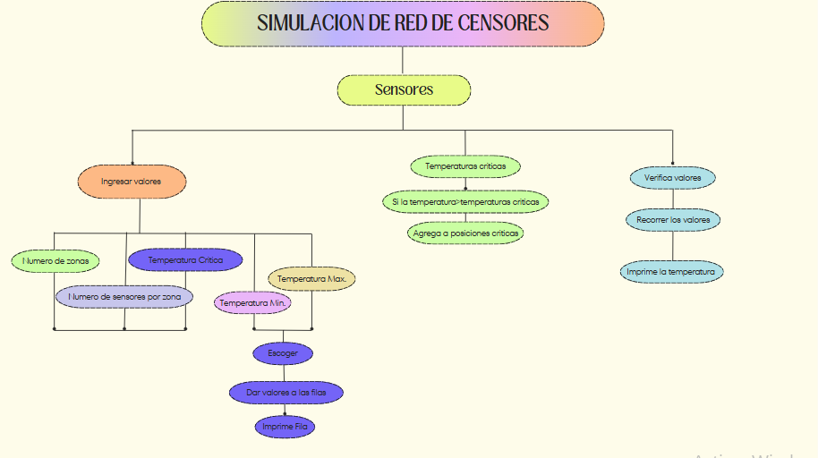

contexto

Una fábrica dispone de un sistema de sensores, esta fábrica requiere trabajar con datos distribuidos en matrices con la simulación básica de esta.

Población
Este programa consiste en una matriz que represente un sistema de sensores en una fábrica. Este algoritmo puede ser usado por diferentes usuarios que cuenten con un sistema de censores

Delimitación y Alcance

- Se deben ingresar los parámetros necesarios para el funcionamiento del programa
- Funciona como sistema de sensores
- Permite trabajar con datos distribuidos en matrices.
- Funciona específicamente como sensores de temperatura

Objetivos
- Objetivo general
  - Crear un sistema que permita trabajar con datos distribuidos en una matriz que represente un sistema de sensores, para monitorear diferentes variables

- Objetivos Específicos:
  - Analizar los datos que se ingresan en el algoritmo
  - Diseñar un algoritmo en el cual simule una red de censores
  - Codificar el programa usando matrices

Identificación del problema
Se requiere de un programa que simule como sistema de red de censores en una fábrica que trabaje con datos distribuidos en matrices.

Especificación de requerimientos del cliente
- CPU
- PC
- Teclado
- Mouse
- RAM
- Windows

Análisis del Problema
- Entrada

  - Numero de zonas(Float)

  - Temperatura Máxima(Float)

  - Temperatura Mínima(Float)

  - Numero de sensores por zona(Float)

  - Temperatura Critica

- Proceso

  - Se escogen valores aleatorios de:

    - Temperatura Min. Y Max.
- Salida

  - Temperatura

Conclusión

- Se realiza un programa que simule un sistema de sensores en una fabrica
- El algoritmo permite trabajar con datos distribuidos en matrices, para monitorear diferentes variables

Capitulo ii. Diseño

Seudocódigo

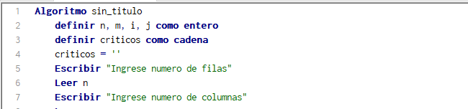
Imagen 1: Se ingresan el número de columnas y filas
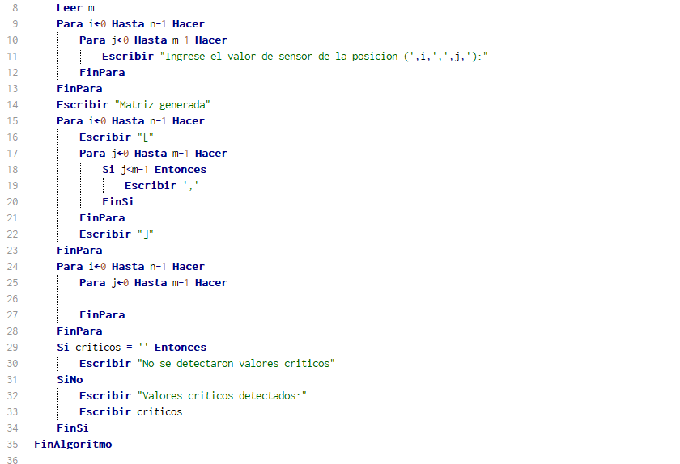
Imagen 2: SE crea la matriz y se dan valores al sensor

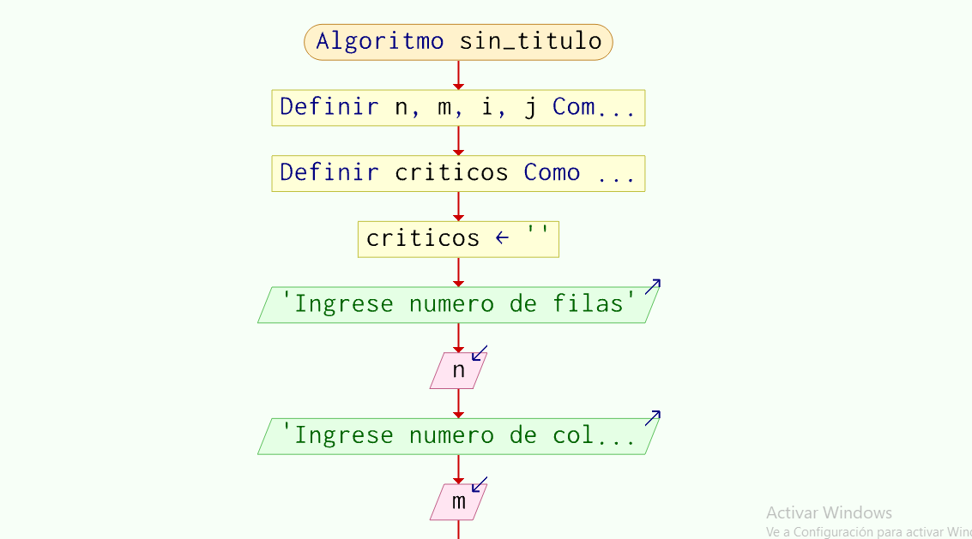
Imagen 3: Se ingresan el número de filas y columnas
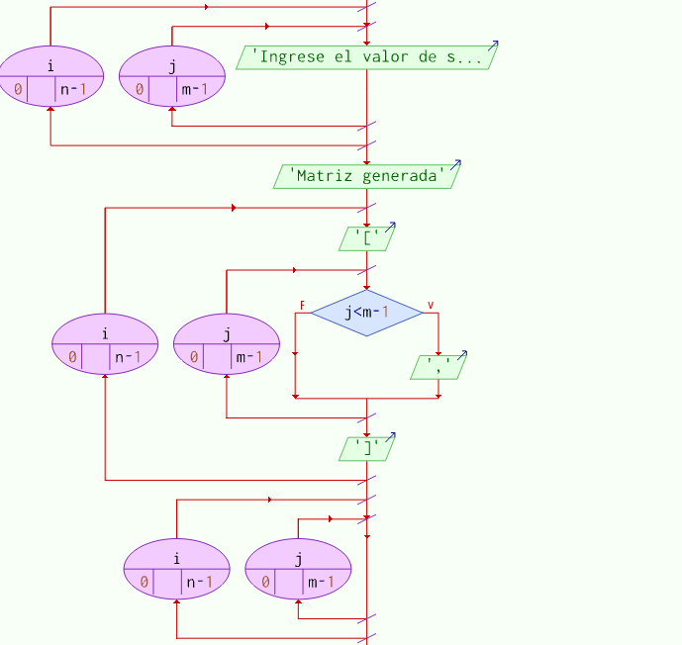
Imagen 4

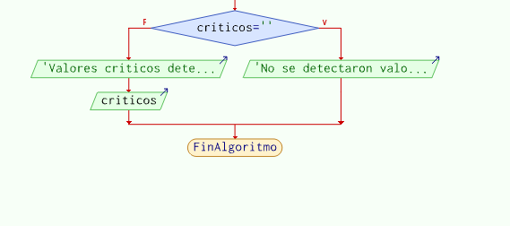
Imagen 5: Se imprimen los datos de salida

Capitulo III: codificación

Python

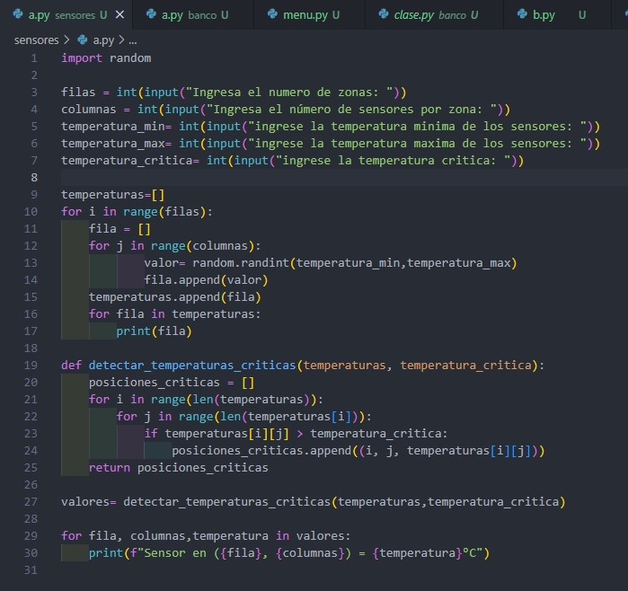
Imagen 6: Se ingresan los valores requeridos

Imagen 7: Se encegen valores aleatorios de las listas

Imageeen 8: Se imprime la temperatura de las listas

 

